**Міністерство освіти і науки України  
Національний технічний університет України  
«Київський політехнічний інститут імені Ігоря Сікорського»  
Факультет інформатики та обчислювальної техніки  
Кафедра обчислювальної техніки**

**Лабораторна робота № 1.1**

з дисципліни  
«Алгоритми і структури даних»

Виконав Перевірила:

Студент групи ІП-03 Сергієнко А. А.  
Пашковський Євгеній Сергійович  
номер у списку групи: 18

Київ 2020

**Завдання**

Задано дійсне число ***х***. Визначити значення заданої за варіантом кусочно-безперервної функції ***у(х)***, якщо воно існує, або вивести на екран повідомлення про неіснування функції для заданого ***х***.

Розв’язати задачу двома способами (написати дві програми):

1. в програмі дозволяється використовувати тільки одиничні операції порівняння (=, <>, <, <=, >, >=) і **не** дозволяється використовувати булеві (логічні) операції (***not***, ***and***, ***or***, тощо)
2. в програмі необхідно обов’язково використати булеві (логічні) операції (***not***, ***and***, ***or***, тощо); використання булевих операцій не повинно бути надлишковим.

Варіант 18:

$$y= \left\{\begin{aligned}-6x^{2}+8, x ∈[0,7) \\ -\frac{x^{3}}{7}+10, x ∈\left(-∞,-10\right]∪\left[11, +∞\right)\end{aligned}\right.$$

***Перший спосіб***

**Діаграма алгоритму**

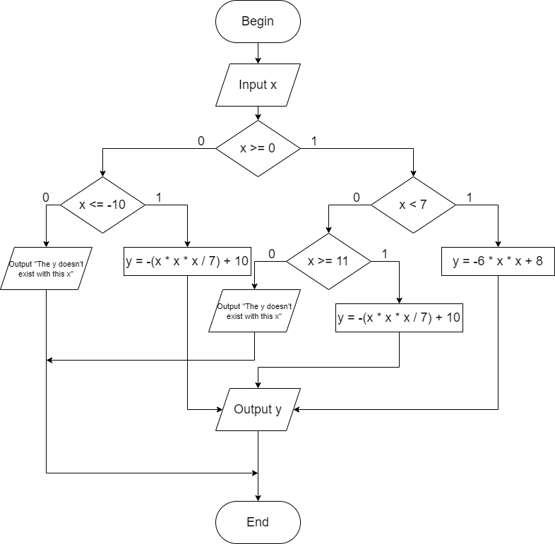

**Текст програми**

#include <stdio.h>

#include <stdbool.h>

int main () {

float x;

float y;

bool exists = true;

printf("Enter x: ");

scanf("%f", &x);

if (x >= 0){

if (x < 7){

y = -6 * x * x + 8;

}

else if (x >= 11) {

y = -(x * x * x / 7) + 10;

} else{

printf("The y doesn't exist with this x\n");

exists = false;

}

} else{

if (x <= -10){

y = -(x * x * x / 7) + 10;

} else{

printf("The y doesn't exist with this x\n");

exists = false;

}

}

if (exists) {

printf("y = %f\n", y);

}

system("pause");

return 0;

}

**Результати тестування програми**

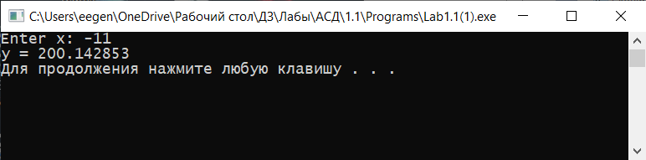

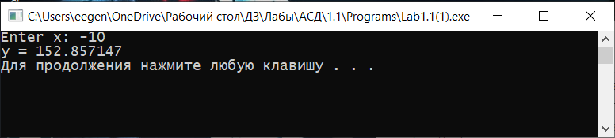

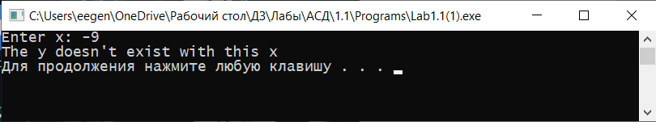

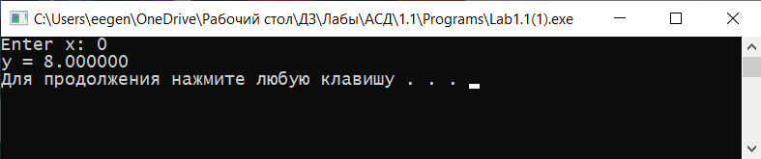

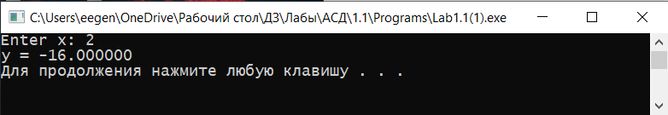

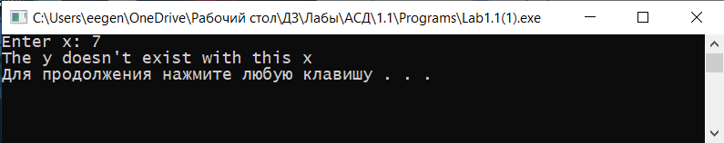

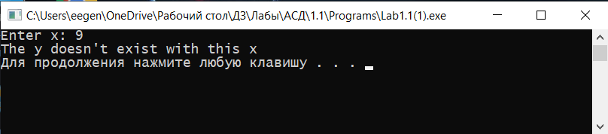

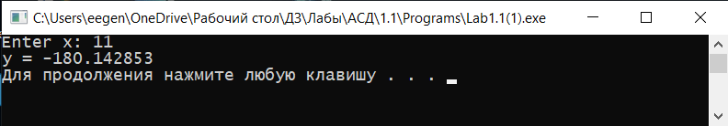

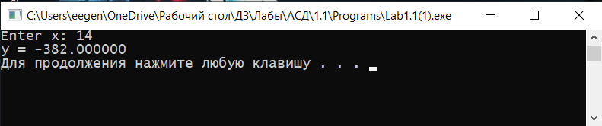

***Другий спосіб***

**Діаграма алгоритму**

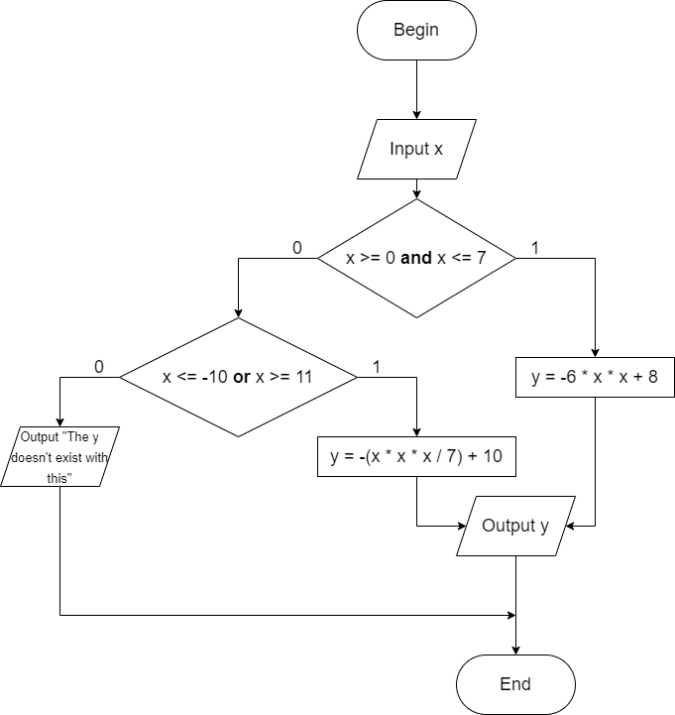

**Текст програми**

#include <stdio.h>

#include <stdbool.h>

int main () {

float x;

float y;

bool exists = true;

printf("Enter x: ");

scanf("%f", &x);

if (x >= 0 && x < 7) { // у проміжку [0; 7)

y = -6 * x * x + 8;

}

else if (x <= -10 || x >= 11) { // у проміжку (-∞,-10]∪[11,+∞)

y = -(x * x * x / 7) + 10;

}

else { // у жодному проміжку

exists = false;

printf("The y doesn't exist with this x\n");

}

if (exists) {

printf("y = %f\n", y);

}

system("pause");

return 0;

}

**Результати тестування програми**

